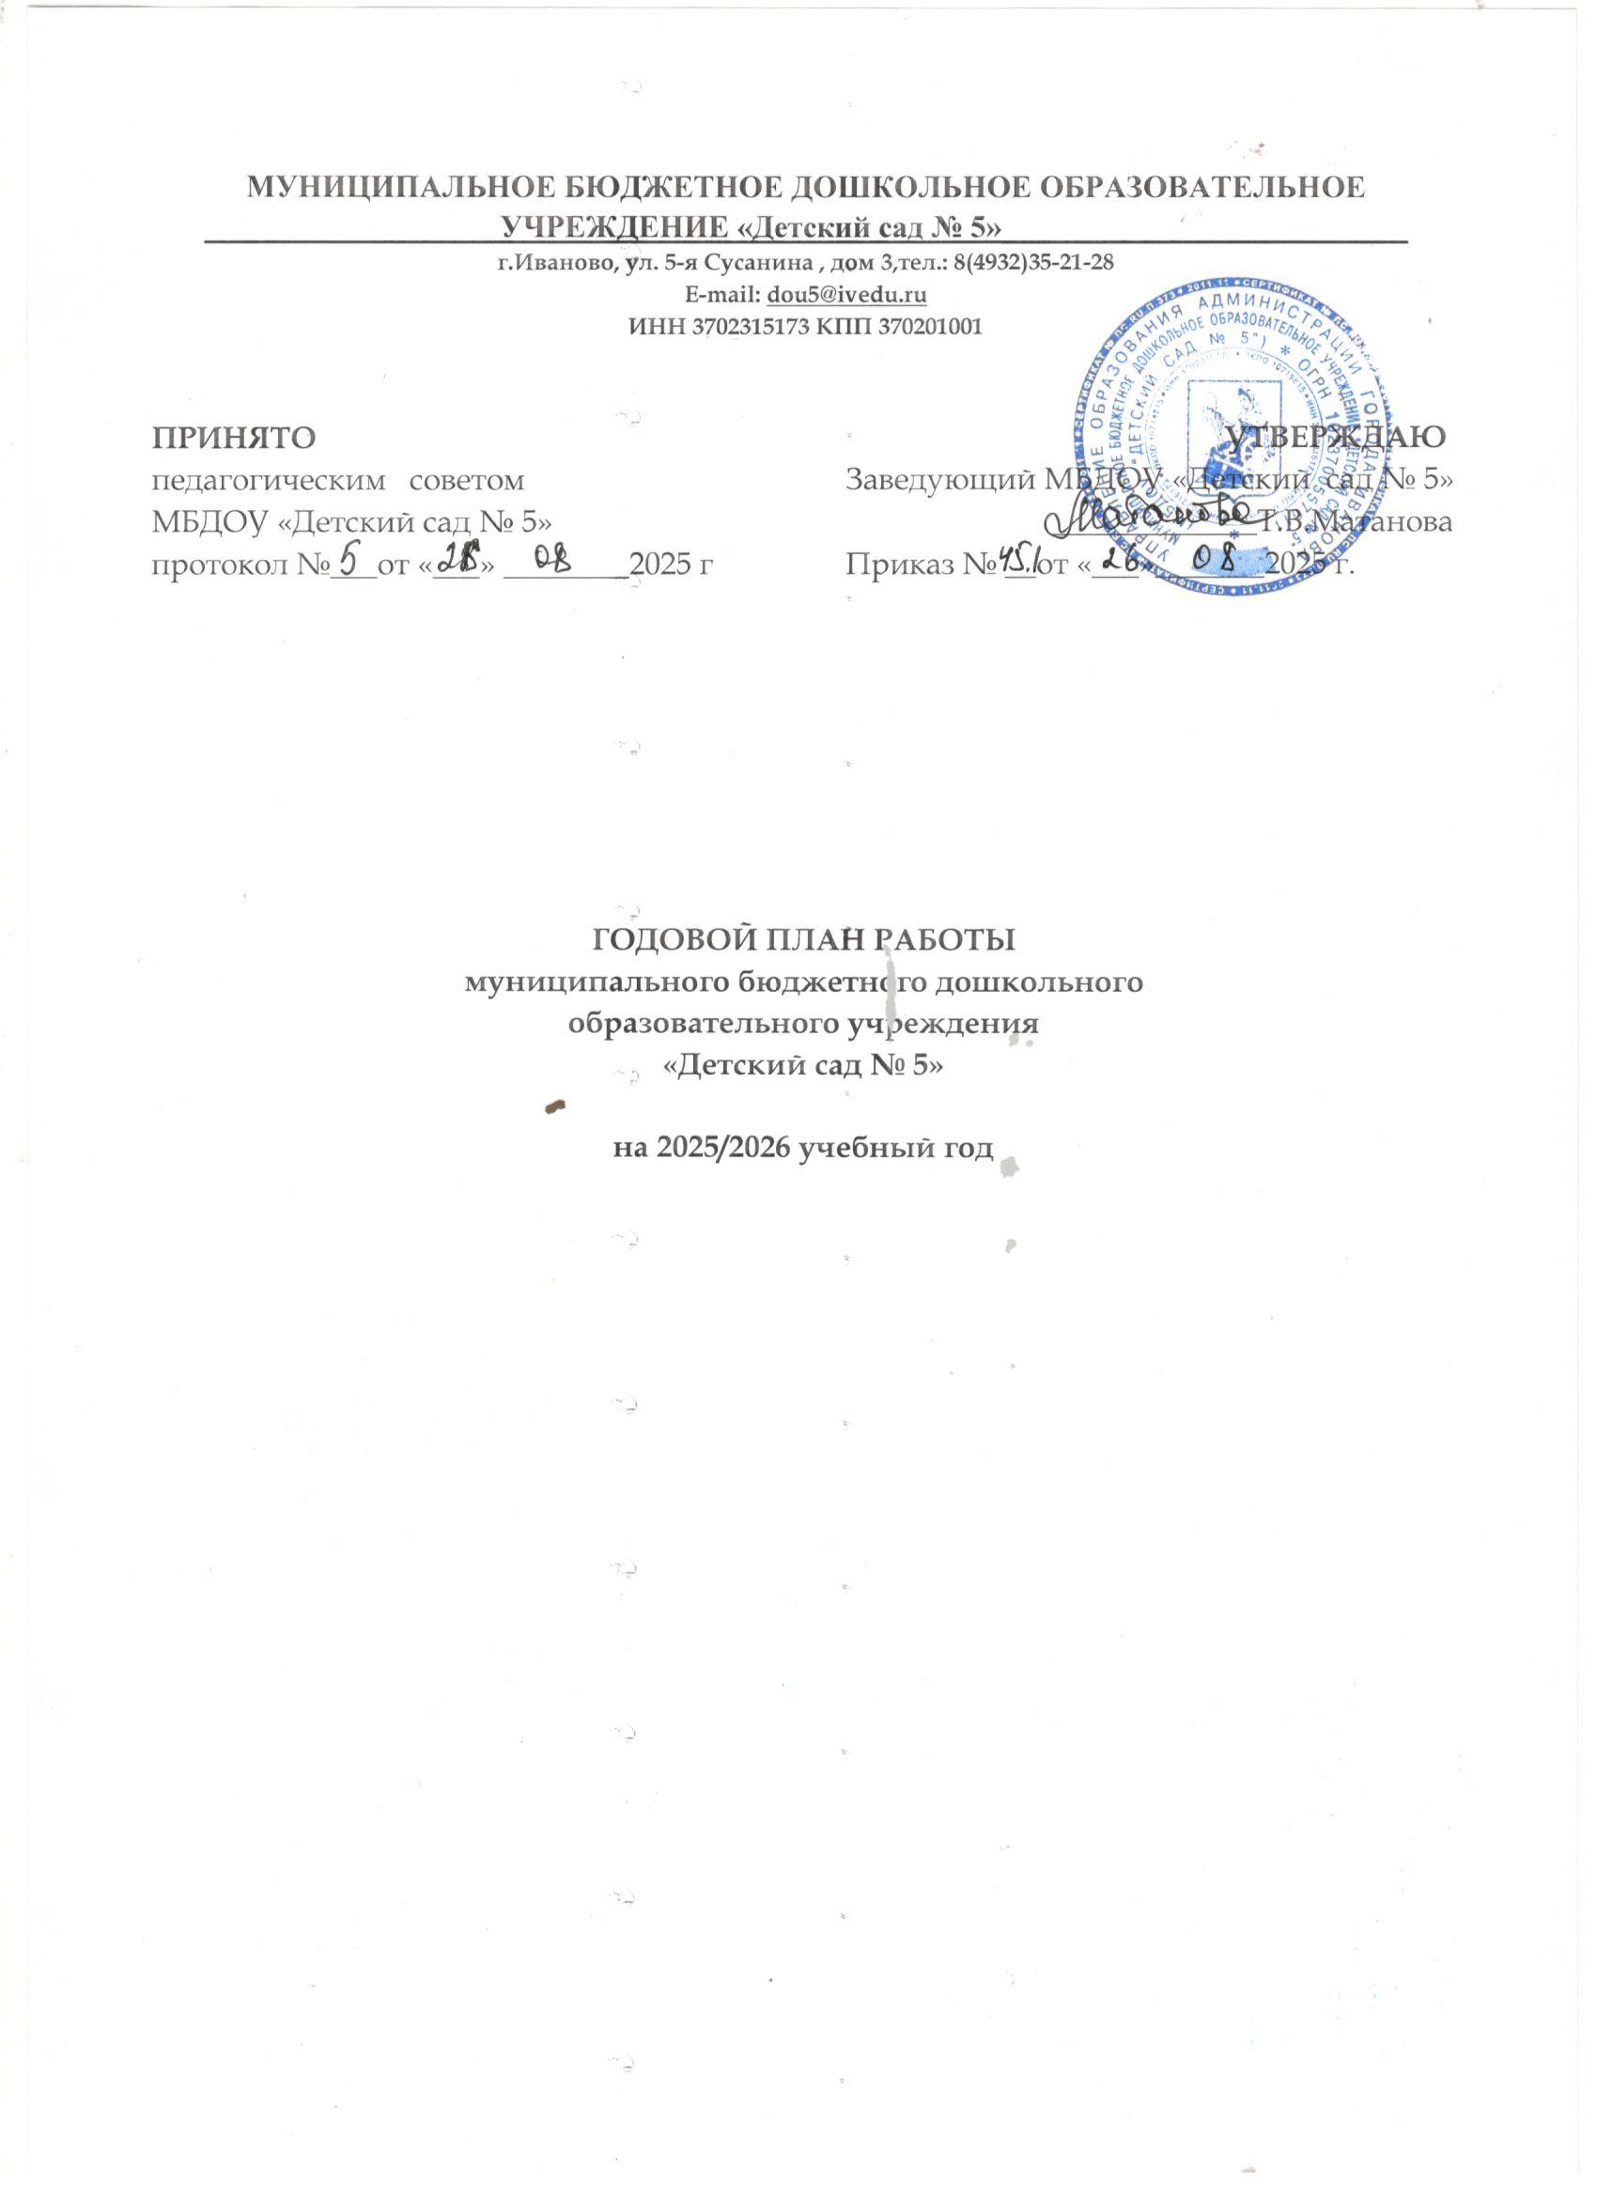

Информационная справка
Муниципальное бюджетное дошкольное образовательное учреждение «Детский сад № 5»
Дата открытия – январь 1976 года.
Адрес: город Иваново, улица 5-я Сусанина, дом 3.
Телефон: 8 (4932) 35-21-28
Номер лицензии на образовательную деятельность – № 1767.
Дата выдачи лицензии – 22 сентября 2016 года.
Срок действия лицензии – бессрочная.
Тип: общеразвивающий.
Режим работы: 5-дневный, 7:00–19:00.
Заведующий ДОУ – Матанова Татьяна Витальевна, образование высшее, стаж в должности- 2 года.
Старший воспитатель – нет.
В ДОУ функционирует 2 группы общеразвивающей направленности.

№ п/п | Группы | Возраст детей | Количество групп | Численность детей
4 | Группы для детей младшего дошкольного возраста – младшая-средняя группы | 2 - 5 лет | 1 | 20
5 | Группы для детей старшего дошкольного возраста – старшая-подготовительня к школе группа | 5 - 7 лет | 1 | 22

Имеются зал и кабинеты:
– музыкальный зал;
– физкультурный зал;
– медицинский кабинет;
– методический кабинет.

РАЗДЕЛ I
Анализ работы МБДОУ «Детский сад № 5» за прошлый год
1.1. Анализ состояния здоровья воспитанников детского сада за три последних года показывает, что индекс здоровья воспитанников из года в год неуклонно снижается: уменьшается численность детей с I группой здоровья (в количественных показателях и в процентах от общей численности детей в детском саду), вместе с тем как число воспитанников с III и IV группами здоровья увеличивается. Подавляющее большинство детей по-прежнему имеют II группу здоровья, то есть являются условно здоровыми.

Распределение воспитанников детского сада по группам здоровья
Учебный  год  Группа  здоровья | 2022–2023  учебный год |  | 2023–2024  учебный год |  | 2024–2025  учебный год
Учебный  год  Группа  здоровья | Численность детей | % | Численность детей | % | Численность детей | %
Первая
Вторая
Третья
Четвертая
Всего детей

Показатели заболеваемости

Возрастная категория детей | 2022–2023  учебный год | 2023–2024  учебный год | 2025–2026  учебный год
Возрастная категория детей | Пропуски по болезни (дней в год)
Дети раннего возраста (до 3 лет) | 7,9 | 6,5 | 6,0
Дети дошкольного возраста (от 3 до 5 лет) | 3,2 | 2,7 | 2,5
В целом по детскому саду | 6,7 | 5,7 | 5,5

Негативное влияние на состояние здоровья детей оказывает отсутствие ставок медицинских работников в штате дошкольной организации в последний год (он показывает резкий рост числа пропусков по болезни по сравнению с 2023–2024 и 2024–2025 учебными годами при остальных практически одинаковых условиях). В настоящее время медицинское сопровождение детей в ДОО осуществляется медицинским персоналом районной детской поликлиники. Учитывая большой объем рабочей нагрузки в поликлинике, врач и медицинская сестра посещает наш детский сад не чаще одного раза в неделю. Это рабочее время в основном расходуется на заполнение медицинской документации.
Учитывая данные анализа состояния здоровья, в особом внимании нуждаются вопросы организации физкультурно-оздоровительной и профилактической работы с детьми, а также применения в образовательном процессе здоровьесберегающих технологий.
1.2. Анализ результатов выполнения образовательной программы по всем направлениям развития детей – социально-коммуникативному, познавательному, речевому, художественно-эстетическому, физическому развитию.
Образовательная деятельность в детском саду осуществляется по основной образовательной программе дошкольного образования (далее – Образовательная программа), разработанной нашей дошкольной организацией самостоятельно в соответствии с федеральным государственным образовательным стандартом дошкольного образования¹ и с учетом примерной основной образовательной программы дошкольного образования. Содержание Образовательной программы включает совокупность образовательных областей «Физическое развитие», «Познавательное развитие», «Речевое развитие», «Художественно-эстетическое развитие», «Социально-коммуникативное развитие», которые обеспечивают разностороннее развитие детей с учетом их возрастных и индивидуальных особенностей по основным направлениям развития детей.
При разработке образовательной программы и организации образовательного процесса детский сад ориентируется также на комплексную образовательную программу дошкольного образования «От рождения до школы» / автор сост. З.А.Ефанова; под ред. Н.Е.Вераксы, Т.С. Комаровой, М.А.Васильевой . последнее издание, 2013.,издательство «Учитель»,2010.
Образовательная программа реализуется в процессе разнообразной детской деятельности (игровой, коммуникативной, трудовой, познавательно-исследовательской, продуктивной, музыкально-художественной, чтения художественной литературы).
Целью образовательного процесса ДОО является создание условий для максимального раскрытия индивидуального потенциала ребенка, открывающего возможности его активной и успешной жизнедеятельности в сообществе детей и взрослых. Ведущие цели Образовательной программы – создание благоприятных условий для полноценного проживания ребенком дошкольного детства, формирование основ базовой культуры личности, всестороннее развитие психических и физических качеств в соответствии с возрастными и индивидуальными особенностями, подготовка к жизни в современном обществе, к обучению в школе, обеспечение безопасности жизнедеятельности дошкольника.
Как показывает обследование детей, по результатам освоения Образовательной программы в текущем учебном году оптимальный уровень развития имеют 70 процентов обследованных детей, достаточный уровень – 30 процентов. Усредненные результаты диагностики уровня развития детей за текущий год показывают, что самые низкие показатели развития детей выявлены по речевому и физическому развитию (диаграмма 1).

Диаграмма 1

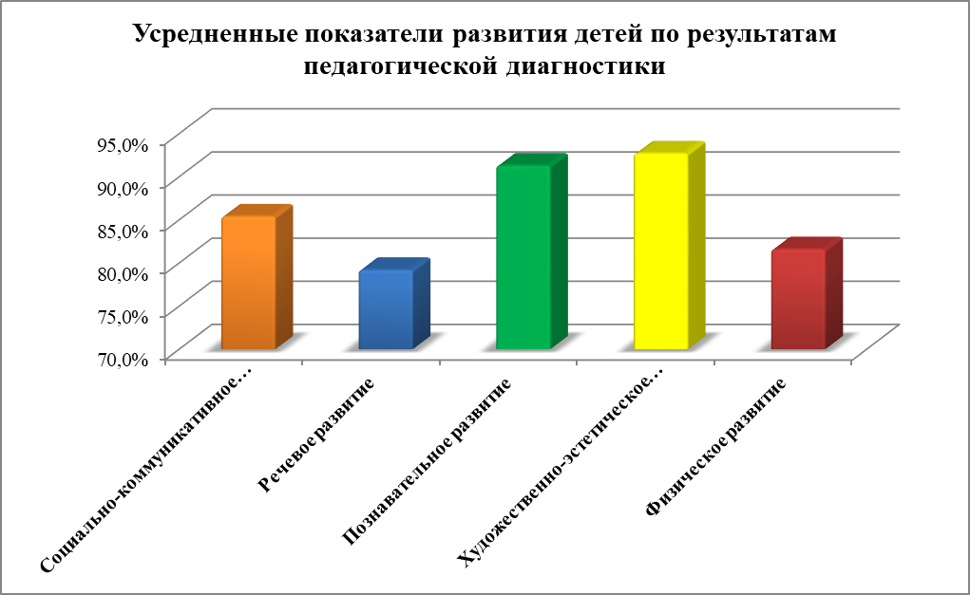
Мониторинг освоения образовательной программы дошкольного образования (итоговые результаты педагогической диагностики) в группах детей старшего дошкольного возраста – подготовительных к школе группах показывают уровень освоения детьми образовательной программы от 83 до 94 процентов. Сравнительный анализ результатов освоения Образовательной программы на начало и конец учебного года показал положительную динамику в освоении программных задач по образовательным областям.
1.3. Готовность детей к обучению в школе характеризует достигнутый уровень психологического развития накануне поступления в школу. Результаты мониторинга готовности воспитанников к учебной деятельности показывают, что оптимальный уровень готовности к школе достигнут 89,5 процента детей, достаточный уровень – 10,5 процента. Низкий уровень готовности к школе не показал ни один ребенок – выпускник нашего детского сада.
В целом результаты мониторинга показали успешность освоения детьми программы с учетом образовательных областей, а также развитие интегративных качеств у дошкольников. Количество детей с высоким уровнем развития выросло, детей с низким уровнем развития – нет.
1.4. Кадровый состав педагогов. Образовательный процесс в ДОУ осуществляют 4 педагога, квалифицированных специалистов. Из педагогов имеют высшее педагогическое образование – 2 человека; среднее профессиональное педагогическое образование – 2 человека. Из них: со стажем работы от 5 до 20 лет – 2 человека; свыше 20 лет – 2 человека.

Дошкольное образовательное учреждение укомплектовано кадрами не полностью. Вакансия музыкального руководителя. В основном данные о квалификационном уровне, педагогическом стаже, образовании свидетельствуют о стабильности коллектива, его работоспособности, потенциальных возможностях к творческой деятельности.
1.5. Результаты повышения квалификации и аттестации педагогов.
В течение последних трех лет все педагоги дошкольной организации повысили свою профессиональную организацию по вопросам введения ФГОС дошкольного образования.
Повысили квалификацию по вопросам введения ФГОС ДО | 2023–2024  учебный год |  | 2024–2025  учебный год |  | Всего  за 2023–2025 годы
Повысили квалификацию по вопросам введения ФГОС ДО | Число педагогов | % | Число педагогов | % | Число педагогов | %
Повысили квалификацию по вопросам введения ФГОС ДО | 6 | 20,1 | 4 | 79,9 | 4 | 100,0

По результатам курсовой подготовки мы проанализировали готовность педагогов нашей дошкольной образовательной организации к введению ФГОС.
Среди положительных изменений, которые произошли (произойдут) в образовательной организации с введением Стандарта, педагоги в основном называют улучшение материально-технических условий, а также увеличение финансирования ДОО. Вместе с тем, около 40 процентов педагогов отмечают также качественные изменения, а именно: возможность создания благополучной ситуации развития детей, создание единой образовательной среды, больше доступных образовательных программ, повышение качества образования. Педагоги также надеются, что с введением ФГОС ДО уменьшится объем «бумажной» работы, снизится документооборот.
Также большинство педагогов заявляют о готовности к введению Стандарта: 66,6 процента проявляют достаточно высокую степень готовности, 29,6 процента определяют себя готовыми работать по ФГОС, оценивая свою готовность в 4 балла по 5-балльной шкале; еще 37 процентов говорят о высокой степени готовности (5 баллов). Также 25,9 процента педагогов считают себя частично готовыми (2–3 балла) и 7,5 процента – не готовыми работать в соответствии с положениями Стандарта дошкольного образования (диаграмма 2).
Анализируя ответы педагогов на другие вопросы анкет, можно предположить, что готовность к введению ФГОС, по мнению самих педагогов, несколько завышена.

Диаграмма 2

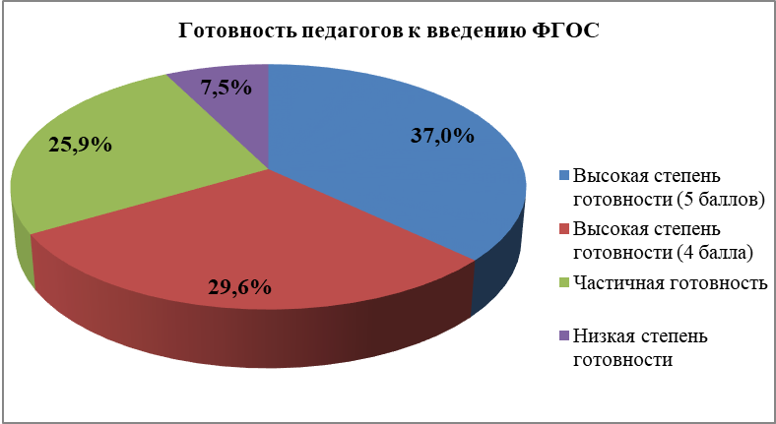

Например, педагоги не всегда четко могут сформулировать нововведения Стандарта, зачастую указывая только на «количественные» отличия ФГОС от предшествующих ему документов – федеральных государственных требований к структуре основной общеобразовательной программы дошкольного образования и к условиям ее реализации: изменение объема обязательной части ООП и части, формируемой участниками образовательных отношений, а также на изменение количества образовательных областей (70,4% педагогов). Только 18,5 процента педагогических работников отмечают, что содержательные отличия ФГОС от ФГТ определяются актуальными принципами Стандарта: индивидуализация дошкольного образования, недирективная поддержка педагогами детской инициативы, субъектная позиция ребенка в образовательном процессе, учет образовательных потребностей, возможностей и интересов детей.
Большинство педагогов не умеют использовать в полной мере все виды специфической детской деятельности для реализации содержания образовательной программы, затрудняются в их перечислении (хотя в другой части анкеты виды детской деятельности обозначены прямо).
Кроме того, у значительной части педагогов наличествует неверное понимание индивидуализации дошкольного образования, которая означает не только учет в образовательном процессе индивидуальных потребностей ребенка, связанных с его жизненной ситуацией и состоянием здоровья, и определяющих особые условия получения им образования (далее – особые образовательные потребности), но также построение образовательной деятельности на основе индивидуальных особенностей каждого ребенка, при котором сам ребенок становится активным в выборе содержания своего образования, субъектом образования. Педагоги же (64,4%) под индивидуализацией понимают только занятия с ребенком наедине, по схеме: один педагог – один ребенок.
Также педагоги затрудняются в применении (и в определении) форм организации образовательного процесса, в частности форм совместной деятельности педагога и детей: не только занятий и игры, но также реализации проектов, коллекционирования, мастерской, решения ситуативных задач, чтения художественной и познавательной литературы, экспериментирования, организации викторин и конкурсов, бесед с детьми. Значительная часть педагогов (37,1%) заявляют о традиционных формах образовательного процесса, не конкретизируя их, еще 25,9 процента называют занятия и игру. Лишь 33,3 процента педагогических работников, отвечая на вопрос о применении различных форм образовательного процесса, называют также проекты, коллекционирование, организацию совместной продуктивной деятельности педагога и детей вне занятий (в том числе в форме мастерской).
Вместе с тем, говоря об организации образовательного процесса по реализации содержания образовательных областей, педагоги утверждают (77,8%), что применяют в своей работе и исследования, и реализацию проектов, и работу в мастерской, и коллекционирование. Таким образом, данные анкетирования свидетельствуют о том, что у педагогов наблюдается некоторая «нестыковка» теоретических знаний и практики их педагогической деятельности; не произошла актуализация знаний, полученных большинством педагогов (8 педагогов, 55,6% от общего числа) в процессе повышения квалификации по вопросам введения ФГОС ДО.
У части педагогов имеются определенные затруднения в реализации Образовательной программы, о чем свидетельствует карта педагогического мастерства, заполненная педагогами в конце апреля – начале мая 2024 года. Результаты ее анализа представлены в таблице и на диаграмме 6.

Карта педагогического мастерства
Ф. И. О.  педагогов | Заявленные проблемы |  |  |  |  |  |  |  |  |  | Проблемные направления  педагогической работы
Ф. И. О.  педагогов | 1 | 2 | 3 | 4 | 5 | 6 | 7 | 8 | 9 | 10 | Проблемные направления  педагогической работы
Емелина Е.А. |  |  |  |  |  |  |  |  |  |  | Проблемные направления  педагогической работы
Малютина М.Л. |  |  |  |  |  |  |  |  |  |  | Проблемные направления  педагогической работы
Попова Е.В. |  |  |  |  |  |  |  |  |  |  | Проблемные направления  педагогической работы
Ульяненкова М.Н. |  |  |  |  |  |  |  |  |  |  | Проблемные направления  педагогической работы
Условные обозначения для заполнения карты:
хорошо ориентируюсь в указанном направлении педагогической работы и могу поделиться опытом;
указанное направление знаю, но опытом делиться не готова;
испытываю затруднения.

Анализ карты педагогического мастерства

Количество педагогов, показавших определенный уровень освоения
проблемных направлений педагогической работы, чел.

Уровень освоения педагогами проблемных направлений педагогической работы
 | № 1 | № 2 | № 3 | № 4
Хорошо ориентируюсь в указанном направлении педагогической работы и могу поделиться опытом | 7 | 3 | 0 | 4
Указанное направление педагогической работы знаю, но опытом делиться не готова | 18 | 14 | 27 | 23
Испытываю затруднения | 2 | 10 | 0 | 0
Доля педагогов, показавших определенный уровень освоения проблемных направлений педагогической работы, %

Хорошо ориентируюсь в указанном направлении педагогической работы и могу поделиться опытом | 25,9 | 11,1 | 0,0 | 14,8
Указанное направление педагогической работы знаю, но опытом делиться не готова | 66,7 | 51,9 | 100,0 | 85,2
Испытываю затруднения | 7,4 | 37,0 | 0,0 | 0,0

Таким образом, анализ нашей карты педагогического мастерства показывает, что около половины педагогов (48,1%) испытывают серьезные затруднения в организации системной работы по развитию связной речи детей, более 1/3 педагогов (37,0%) – в организации системной работы по развитию звуковой культуры речи детей, более 1/3 педагогов (37,0%) – в организации подвижных игр детей в различных режимных моментах и применении здоровьесберегающих технологий в образовательном процессе.
1.6. Система работы с родителями (по результатам анкетирования родителей); выполнение планов совместной работы ДОО и школы; результаты работы с другими организациями.
В 2024–2025 учебном году детский сад проводил планомерную работу с родителями, целью которой являлось создание единой команды педагогов и родителей для обеспечения непрерывности дошкольного образования в ДОУ и семье. При этом решались следующие задачи:
– повышение педагогической культуры родителей;
– изучение и обобщение лучшего опыта семейного воспитания;
– приобщение родителей к участию в жизни ДОУ через поиск и внедрение наиболее эффективных форм работы.
Педагоги в работе с семьей использовали интересные формы взаимодействия (мастер-классы, семинары-практикумы, конференции, музыкальные встречи и т. д.). По-прежнему используются и традиционные формы работы, такие как родительские собрания, консультации, информационный уголок, анкетирование, привлечение родителей к активному участию в жизни группы и детского сада (праздники, организация выставок рисунков по комплексно-тематическому планированию, помощь по уборке территории и др.). Активно привлекались родители к совместной деятельности. Совместно организованы праздники: «День здоровья», «Мама, папа, я – спортивная семья», «Защитники Отечества», «День матери», «День Победы», «Масленица» и т. д.
И хотя активность родителей значительно повысилась, имеются затруднения в налаживании контактов с отдельными родителями, что отрицательно влияет на развитие отношений с семьей, а значит, и на развитие ребенка.
Сами родители объясняет свою низкую активность в участии в жизни детского сада следующими причинами:
– дефицит времени – 75 процентов;
– сильная занятость на работе – 63 процента;
– домашние проблемы – 51 процент;
– мнение о приоритетной роли и ответственности детского сада за воспитание и образование детей – 71 процент.
Проведено два общих родительских собрания (в начале и конце учебного года), собрание для родителей вновь поступающих детей. В начале и конце учебного года в каждой возрастной группе проведены родительские собрания, на которых родителей познакомили с задачами воспитания и обучения детей на учебный год и итогами работы за год.
Пропаганда педагогических знаний ведется через систему наглядной информации. В групповых уголках для родителей помещаются консультативные материалы по всем разделам программы и в соответствии с годовым планом ДОУ, имеются подборки методических рекомендаций. В течение года специалистами и администрацией ДОУ проводятся индивидуальные консультации с родителями.
Проведено анкетирование родителей на предмет совершенствования сотрудничества между детским садом и семьей, в ходе которого выяснилось, что наибольший интерес у родителей вызывают интерактивные формы взаимодействия, а именно: дискуссии, деловые игры, образовательные квесты, совместные мероприятия для родителей с детьми.
1.7. Итоги административно-хозяйственной работы.
В 2024–2025 учебном году была проведена работа по укреплению, сохранению материально-технической базы детского сада. Результаты тематических проверок готовности ДОУ к учебному году положительные. Нарушений со стороны хозяйственной деятельности не выявлено, определены перспективы развития материально-технической базы, улучшения труда работников.
Результаты проверок со стороны контролирующих организаций показали, что в ДОУ хозяйственная деятельность осуществляется на должном уровне.
При подготовке к новому учебному году проведены следующие работы:
– озеленение территории детского сада;
– частичная замена сантехники и ремонт санитарных помещений и групповых блоках;
– произведена замена старого окна на стеклопакеты в прачечной.
Таким образом, хозяйственное сопровождение образовательного процесса осуществлялось без перебоев. Весь товар сертифицирован, годен к использованию в ДОУ. Оформление отчетной документации по инвентарному учету, списанию материальных ценностей проходило своевременно, согласно плану бухгалтерии ДОО и локальным актам.
Совершенствованию материально-технической базы способствуют: устремление коллектива на обновление предметно-развивающего пространства в соответствии с требованиями ФГОС и реализуемой программы; включение родителей в создание предметной среды; расширение внешних связей учреждения; система поощрения, разработанная в ДОО; внебюджетные средства от платных услуг. Среди факторов, препятствующих эффективному развитию материально-технической базы, можно назвать значительные затраты на выполнение предписаний надзорных органов; отсутствие других постоянных внебюджетных источников финансирования, кроме платных услуг.

РАЗДЕЛ II
Работа с кадрами

Цель: организовать эффективную кадровую политику по реализации ФОП ДОУ, повысить профессиональную компетентность педагогов, совершенствовать педагогическое мастерство.
К определенным нами годовым задачам необходимо спланировать систему методического обеспечения.
Для задачи № 1 «Создать и внедрить во всех возрастных группах систему работы по развитию связной речи детей, включающую в том числе словарные игры и мероприятия по развитию интонационной выразительности речи, силы голоса и чистоты звукопроизношения» предусмотрим следующие формы работы с кадрами:
Консультации
1. Система педагогической работы по речевому развитию детей раннего и дошкольного возраста (воспитатель – Емелина Е.А.).
2. Особенности речевого развития детей раннего и дошкольного возраста (воспитатель-Попова Е.В.).
3. Развитие навыков сотрудничества в речевом творчестве детей старшего дошкольного возраста (для воспитателей старших и подготовительных групп) (воспитатель Ульяненкова М.Н.).
4. Приемы обучения рассказыванию (воспитатель Малютина М.Л.).
5. Индивидуальное консультирование по вопросам развития речи.
6. «Игры-речевки как средство речевого развития и поддержки физической активности» (воспитатель Емелина Е.А.).

Семинары и семинары дошкольного
-практикумы
1. Воспитание звуковой культуры речи в различных формах образовательного процесса (Попова Е.В.).
2. Как диагностировать речевое развитие детей
Иные формы методической работы
Педагогический квест «Интересные формы работы с детьми по речевому развитию».
Открытые просмотры
1. Занятие по обучению рассказыванию в младшей группе (Попова Е.В.).
2. Занятие «Рассказываем сказку» в средней группе ( Ульяненкова М.Н.).
3. Литературный вечер для детей подготовительной к школе группы (Малютина М.Л.).
4. Театрализация по мотивам народных сказок в разных возрастных группах (Попова Е.В.).
5. Конкурс чтецов «Русская зима» (для детей среднего и старшего дошкольного возраста) (Емелина Е.А.).
6. «Книжных дел мастера» – создание книг с детьми старшего возраста (Малютина М.Л.).
Для задачи № 2 «Повысить уровень физического развития и здоровья детей посредством внедрения здоровьесберегающих технологий и организации разнообразных подвижных игр» мы предусмотрим следующие формы работы с кадрами:
Консультации
1. Система педагогической работы по физическому развитию детей раннего и дошкольного возраста» (воспитатель Емелина Е.А..).
2. Дидактический потенциал народных подвижных игр (Малютина М.Л.).
3. Взаимодействие с семьями воспитанников в эффективной организации двигательной активности (Попова Е.В.).
4. Подвижные игры и забавы на прогулке зимой (воспитатели).
5. Здоровьесберегающие технологии в работе воспитателя.
Семинары и семинары-практикумы
1. Применение здоровьесберегающих технологий в образовательном процессе.
2. Способы поддержки детской инициативы в двигательной активности.
Иные формы методической работы
1. Дискуссионные качели «Физическая активность детей – наша "головная боль" или увлекательная педагогическая задача».
2. Деловая игра «Применение здоровьесберегающих технологий – общепедагогическая задача или работа узких специалистов?».
Открытые просмотры
1. Подвижные игры на прогулке в разных возрастных группах.
2. Создание снежных построек вместе с детьми.
3. Утренняя гимнастика в разных возрастных группах (воспитатели групп).
4. Физкультурный досуг с участием родителей (Попова Е.В.). Игры-эстафеты (Малютина М.Л.).
5. Физкультурный квест для детей и родителей (воспитатели).
Обеспечив методическими мероприятиями реализацию двух годовых задач, мы можем ввести в годовой план иные формы методической поддержки педагогов по интересующим их направлениям.

Повышение квалификации
№ п/п | Мероприятия | Сроки | Ответственный
1 | Участие в работе МО, семинаров, конференций, в работе творческих и проблемных групп, в выставках, конкурсах, смотрах | В течение года | Заведующий
2 | Участие в проведении открытых мероприятий, педсоветов, методических часов, семинаров, практикумов, медикопедсоветов, совещаний при заведующем, творческих отчетов, взаимопосещений, тематических недель и дней | По плану | Заведующий
3 | Изучение и обсуждение новинок методической литературы, периодической печати, материалов по обучению, журналов | В течение года | Заведующий
4 | Самообразовательная работа педагогов по индивидуальным маршрутам по вопросам образования, воспитания, оздоровления детей. Подготовка педагогами отчетов и докладов о накопленном материале за год | В течение года | Воспитатели
5 | Корректировка комплексно-тематического планирования работы с учетом ФГОС | В течение года | Заведующий
6 | Участие в экспериментальной деятельности,  проведении кружковой работы | В течение года | Заведующий
7 | Установить наставничество опытных воспитателей над молодыми специалистами | Сентябрь | Заведующий
8 | Неделя творческих отчетов, взаимопосещения | 1 раз в квартал | Заведующий

Самообразование педагогов

№ п/п | Мероприятия | Сроки | Ответственный
1 | Педагогическая диагностика и всесторонний анализ деятельности педагога. Выявление желания педагога работать над той или иной проблемой: индивидуальные беседы, анкетирование | Июнь–август
2 | Составление педагогами планов по самообразованию. Консультирование и методические рекомендации по разработке темы:  – в определении содержания работы по самообразованию;  – выборе вопросов для самостоятельного углубленного изучения;  – составлении плана в зависимости от уровня профессионализма педагога | Сентябрь | Педагоги
3 | Теоретическое изучение проблемы | Сентябрь–октябрь | Педагоги
4 | Практическая деятельность (применение знаний, навыков и умений на практике: изготовление пособий и атрибутов, организация и проведение практической работы с детьми) | Октябрь–май | Педагоги
5 | Подведение итогов самообразования. Оценка и самооценка | Май | Педагоги

Темы по самообразованию

Ф. И. О. | Тема
Попова Елена Владимировна | Сказкотерапия как средство формирования развития речи дошкольников
Малютина Марианна Львовна | Формирование элементарных математических представлений у дошкольников средствами лего-конструирования
Емелина Елена Александровна | Обогащение сюжета детской игры посредством ознакомления с окружающим миром
Ульяненкова Мария Николаевна | Использование устного народного творчества в речевом развитии детей
РАЗДЕЛ III
Организационно-педагогическая работа

Цель: обеспечить эффективное взаимодействие всех участников образовательного процесса – детей, педагогов, родителей, для разностороннего развития личности дошкольника через внедрение современных образовательных технологий в процесс реализации личностно-ориентированного подхода во всех направлениях деятельности с учетом ФОП
3.1. Педагогические советы
Педсовет № 1
1. Анализ работы в летний оздоровительный период.
2. Анализ готовности детского сада, групп, кабинетов к новому учебному году.
3. Планирование образовательной деятельности в режиме дня, сетке ОД . Обсуждение и утверждение плана воспитательно-образовательной работы на 2025–2026 учебный год.
4. Утверждение циклограмм работы, программы ДОУ, рабочих программ педагогов.
5. Утверждение годового календарного графика, учебного плана, комплексно-тематических планов, годовых планов узких специалистов.
6. Рассмотрение и утверждение дорожной карты и плана реализации экспериментальной площадки.
7. Обсуждение планов повышения профессионального мастерства педагогов.
8. Решение педсовета.
Педсовет № 2 «Повышение качества педагогической работы по речевому развитию детей во всех возрастных группах детского сада»
1. Выполнение решений предыдущего педсовета.
2. Итоги тематического контроля по организации речевого развития детей.
3. Утверждение плана корригирующих мероприятий по устранению недостатков, выявленных в ходе тематического контроля.
4. Основные требования к организации развивающей предметно-пространственной среды по развитию речи (из опыта работы).
5. Деловая игра «Игры и творческие задания, направленные на развитие умственных способностей и создание творческого продукта в речевой деятельности».
6. Решение педсовета.
Педсовет № 3 «Повышение качества педагогической работы по физическому развитию детей и сохранению их здоровья»
1. Выполнение решений предыдущего педсовета.
2. Актуальность проблемы физического развития и здоровьесбережения детей дошкольного возраста.
3. Современные образовательные технологии для физического развития дошкольников.
4. Деловая игра «Игры и творческие задания, направленные на развитие физических способностей и проявление творчества в двигательной активности».
5. Аналитическая справка о результатах тематического контроля «Организация образовательного процесса по физическому развитию детей».
6. Обсуждение и утверждение плана корригирующих мероприятий по устранению недостатков, выявленных в ходе тематического контроля.
7. Решение.
Итоговый педсовет «Анализ эффективности работы детского сада по реализации годовых задач»
1. Анализ выполнения программных задач за учебный год с использованием диагностики развития детей по всем образовательным областям.
2. Оценка готовности детей подготовительной группы к обучению в школе.
3. Анализ воспитательно-образовательной работы в детском саду за учебный год.
4. Решение педсовета.
Педагогическое совещание «Реализация образовательной программы ДОО в летний период»
Обсуждение и утверждение плана работы, режима дня и сетки занятий на летний оздоровительный период.
3.2. Выставки, смотры, конкурсы
Конкурсы
По годовой задаче № 1:
1. Конкурс «Оформление книжного уголка в разных возрастных группах».
2. Конкурс детско-родительских работ «Моя любимая книга».
По годовой задаче № 2:
1. Конкурс семейных фотогазет «Наш летний отдых».
2. Конкурс на лучшее оформление физкультурных уголков (центров двигательной активности детей) в разных возрастных группах.
По другим направлениям реализации образовательной программы:
1. Конкурс «Игрушки для елки своими руками».
2. Конкурс «Оформление группы к новогоднему празднику».
3. Конкурс готовности групп и территории детского сада к летнему сезону.
4. Конкурс детско-родительских работ «Сказки Пушкина».
Выставки
По годовой задаче № 1:
1. Тематическая выставка методической литературы по развитию речи детей.
2. Тематическая выставка «Пришли мне чтения доброго».
3. Организация выездной библиотеки детской литературы для домашнего чтения.
По годовой задаче № 2:
1. Тематическая выставка «Физкультурно-оздоровительная работа с детьми зимой».
2. Тематическая выставка «Здоровьесберегающие технологии в работе с детьми дошкольного возраста».
По другим направлениям реализации образовательной программы:
1. Тематическая выставка «День космонавтики».
2. Тематическая выставка «Летняя оздоровительная работа».
Выставки детских работ:
1. Выставка детских работ «День Победы».
2. Выставка детских работ «Осень».
3. Выставка детских рисунков «Любимый праздник – Новый год».
4. Выставка детских работ «Зимушка-зима».
5. Выставка детских работ «Моя любимая мама».
3.3. Работа методического кабинета
По годовой задаче № 1:
1. Обновление картотеки речевых игр для всех возрастных групп.
2. Обновление картотеки речевых игр по развитию связной речи для всех возрастных групп.
3. Обобщение опыта работы по развитию связной речи детей.
4. Разработка каталога сценариев занятий по развитию связной речи в разных возрастных группах.
По годовой задаче № 2:
1. Обновление картотеки подвижных игр для всех возрастных групп.
2. Создание картотеки здоровьесберегающих технологий с возможными сценариями их использования в разнообразных формах образовательного процесса.
3. Разработка каталога физкультурных квестов для детей из разных возрастных групп, для детско-родительских команд.

РАЗДЕЛ IV
Система внутреннего мониторинга

Цель: совершенствовать работу ДОУ в целом, выявлять уровень реализации годовых и других доминирующих задач деятельности детского сада.

Для решения наших годовых задач можно разработать анкеты для родителей «Актуальность проблемы коммуникативного развития детей дошкольного возраста» и «Как обеспечить физическое развитие ребенка дошкольного возраста и сохранить его здоровье». Такое анкетирование может быть реализовано как самостоятельное мероприятие годового плана либо как часть тематической проверки. Также для решения поставленных задач необходимо проводить внутренние проверки.
№ | Содержание контроля | Вид контроля | Сроки | Ответственные
1 | Соблюдение Правил внутреннего трудового распорядка | Оперативный | В течение года | Заведующий
2 | Выполнение инструкции по охране жизни и здоровья детей, сотрудников | Оперативный | В течение года | Заведующий
3 | Осмотр здания и территории | Оперативный | Ежедневно | заведующий, педагоги
4 | Питание воспитанников в соответствии требованиями СанПиН | Предупредительный, фронтальный | В течение года | Заведующий, медсестра, зам зав по АХР
5 | Проверка документации по группам | Оперативный | 1 раз в квартал | Заведующий
6 | Предметно-пространственная развивающая среда ДОО в соответствии с ФОП (сезонность) | Фронтальный | 1 раз в квартал | Заведующий
7 | Соблюдение противопожарного режима в период проведения утренников в ДОО | Фронтальный | В течение года | Заведующий,
8 | Соблюдение должностных инструкций, правил пожарной безопасности, Правил внутреннего трудового распорядка: – педагоги; – обслуживающий персонал | Оперативный | В течение года | Заведующий, зам зав по АХР, медсестра
9 | Соблюдение санитарно-эпидемиологического режима в группах, на пищеблоке | Оперативный | В течение года | Заведующий, зам зав по АХР, медсестра
10 | Анализ планов воспитательно-образовательной работы во всех возрастных группах | Текущий | Ежемесячно | Заведующий,
11 | Обновление информации в родительских уголках | Оперативный | В течение года | Воспитатели
12 | Безопасность ребенка в новогодние каникулы | Предупредительный | Декабрь | Заведующий, педагоги, родительский комитет
13 | Адаптация детей к условиям пребывания в ДОО | Тематический | В течение года | Заведующий,
14 | Состояние работы по развитию речи в ДОО | Тематический | Октябрь | Заведующий,
15 | Организация экспериментальной деятельности в ДОО | Тематический | Январь | Заведующий,
16 | Анализ результатов педагогического мониторинга по выполнению образовательной программы и готовности выпускников к школе | Тематический | Май | Заместитель, педагоги родительский комитет

РАЗДЕЛ V
Взаимодействие с семьей и другими организациями

План мероприятий по взаимодействию ДОУ с семьями воспитанников
Цель: объединить усилия дошкольного учреждения и семьи в вопросах воспитания, обучения и развития ребенка, установить доверительные отношения с родителями на основе доброжелательности с перспективой на сотрудничество.
№ п/п | Содержание основных мероприятий | Срок проведения | Исполнитель
1 | Систематизация работы с родителями по психолого-педагогическому сопровождению (и по запросу родителей для решения возникающих проблем) | В течение года | Заведующий, педагоги
2 | Составление перспективного плана работы ДОО с родителями на 2024–2025 учебный год | В течение года | Заведующий, педагоги, родительский комитет
3 | Сбор банка данных по семьям воспитанников
3.1 | Социологическое исследование социального статуса и психологического микроклимата семьи в каждой группе | В течение года | Педагоги групп
3.2 | Анкетирование, наблюдение, беседы, родительские консультации | В течение года | Педагоги групп
4 | Нормативно-правовое обеспечение
4.1 | Сбор пакета документов для личного дела ребенка, поступающего в ДОО | По мере поступления в ДОО | Педагоги групп
4.2 | Заключение договоров с родителями (законными представителями) | По мере поступления в ДОО | Заведующий
4.3 | Обновление пакета нормативно-правовой документации по предоставлению дополнительных платных услуг (при открытии новых) | По мере запроса родителей | Заведующий,
5 | Наглядная педагогическая агитация
5.1 | Оформление папок-передвижек в группах для детей и родителей (по мере запроса и по тематике) | Ежемесячно | Заместитель ,  педагоги групп
5.2 | По правилам дорожного движения и детскому травматизму в разные периоды (сезоны) | Посезонно | Педагоги групп
5.3 | Вовлечение родителей в воспитательно-образовательный процесс | По плану | Заведующий,  педагоги групп
5.4 | По вопросам закаливания и оздоровления детей в условиях детского сада и дома | В течение года | Педагоги групп, инструктор по физкультуре
5.5 | По вопросам основ безопасности жизнедеятельности в разных ситуациях | В течение года | Заведующий,  педагоги групп
5.6 | Консультации с родителями в семьях, где есть дети с ОВЗ и дети-инвалиды | В течение года | Заведующий,  педагоги
5.7 | Консультации для родителей по правам ребенка | В течение года | Заведующий,  педагоги,  родительский комитет
5.8 | Консультация по мероприятиям, связанным с народными праздниками | В течение года | Заведующий,  педагоги групп
6 | Общие родительские собрания
6.1 | Как оформить ребенка в детский сад. Нормативные документы для вашего ребенка (для вновь прибывших) | Февраль–июнь | Заведующий, заместитель заведующего по ВМР, педагоги, родители
6.2 | Меры профилактики по ОРВИ, гриппу и внебольничной пневмонии. Усиление мер в период эпидрежима | Октябрь–ноябрь.  Февраль–март | Заведующий, заместитель заведующего по ВМР, педагоги, родители
6.3 | Оплата за содержание в детском саду, работа родительского комитета с неплатежеспособными родителями | Сентябрь–октябрь | Заведующий,  педагоги,  родительский комитет
7 | Родительские собрания в группах
7.1 | Собрание № 1 (вводное)  1. Задачи на учебный год. Знакомство родителей с годовым планом ДОО с учетом ФГОС.  2. Организация детского питания, графика работы ДОО.  3. Выбор родительского комитета | Сентябрь–октябрь | Заведующий, педагоги, родители
7.2 | Собрание № 2 «Как сохранить здоровье ребенка»  1. Совместная работа педагогов и родителей по применению здоровьесберегающих технологий в ДОО и дома.  2. Меры профилактики по ОРВИ, гриппу и внебольничной пневмонии | Май–июнь.  Ноябрь–февраль | Заведующий,  педагоги,  родители
7.3 | Тематические собрания  1. Текущие вопросы в группах.  2. Меры профилактики дорожного травматизма.  3. Безопасность ребенка дома в новогодние каникулы.  4. Проведите каникулы с пользой для здоровья ребенка и родителей | В течение года | Заведующий,  педагоги,  родители
7.4 | Итоговые собрания  1. Подведение итогов за учебный период.  2. Подготовка к летнему оздоровительному периоду | Май | Заместитель,  педагоги,  родители

План мероприятий по осуществлению преемственности детского сада и школы
Цель: укреплять и совершенствовать взаимосвязи с социумом, устанавливать творческие контакты, повышающие эффективность деятельности ДОО

Месяц | Для воспитателей | Для родителей | Для заведующего, воспитателей
Сентябрь | 1-я беседа «Готовность к школе».  2-я беседа «Физическая готовность к обучению в школе».  Диагностирование детей подготовительной группы (педагог, психолог, инструктор по физкультуре, старший воспитатель) | Папка-передвижка «Здоровье дошкольника».  Дни открытых дверей.  Индивидуальное консультирование (психолог, врач, старший воспитатель, др.) | Изучение литературы, подборка диагностических методик, установление связей со школой.  Координация работы специалистов в дни открытых дверей. Проведение бесед с воспитателями
Октябрь | 3-я беседа «Умственная готовность детей к обучению в школе». Тестирование.  4-я беседа «Мотивационная готовность детей к обучению в школе».  Консультация «Как провести диагностику готовности ребенка к обучению в школе» |  | Обследование уровня речевого развития детей подготовительной группы
Ноябрь | 5-я беседа «Об эмоционально-волевой готовности детей к обучению в школе».  Устный диктант для воспитателей «Мои воспитанники, их индивидуальные особенности».  6-я беседа «Готовность детей к расширению сферы общения» | Диктант для родителей «Мой ребенок, его индивидуальные особенности» | Сравнение диктантов с целью выявления глубины знания педагогами индивидуальных особенностей воспитанников и оказания помощи воспитателям
Декабрь | Подготовка материала «Обзор литературы по вопросам воспитания и обучения старших дошкольников» | Опрос родителей: темы необходимых консультаций, формулировка вопросов, на которые они хотели бы получить ответы | Составление тематического каталога литературы по вопросам воспитания и обучения старших дошкольников
Январь | Консультация «Как оценить развитие будущих школьников за I полугодие».  Советы по оформлению папки-передвижки | Папка-передвижка «Готовность ребенка к школе» | Оперативный контроль «Предметно-развивающая среда в подготовительной группе»
Февраль | Круглый стол по результатам диагностирования детей (принимают участие воспитатели, специалисты, родители, администрация) | Подбор диагностических методик «Оцените готовность вашего ребенка к школе» | Подготовка к проведению круглого стола.  Оформление карт развития детей подготовительной группы
Март | Совместная подготовка и проведение праздников, досугов, посвященных 8 Марта | Папка-передвижка «Психологическая готовность ребенка к обучению в школе» | Подготовка и проведение консультации «Карта развития ребенка – один из документов, необходимых для поступления в школу»
Апрель | Обзор литературы по вопросам воспитания и обучения старших дошкольников | Опрос родителей о необходимости консультаций по определенным темам: «Вы спрашиваете – мы отвечаем» | Составление тематического каталога литературы по воспитанию и обучению старших дошкольников
Май | Подготовка и проведение совместно с родителями выпускного праздника «До свиданья, детский сад! Здравствуй, школа!» | Консультация учителя начальной школы «Будущие школьники»

Перспективный план работы с заинтересованными организациями

№ | Содержание работы | Сроки | Ответственные
1. | Сотрудничество с № 41:  – составление договора;  – составление и утверждение совместного плана работы;  – участие на совместных совещаниях, семинарах;  – взаимопосещение уроков, занятий;  – выявление результативности обучения в школе | В течение года
РАЗДЕЛ VI
Административно-хозяйственная деятельность

Цель: укрепить материально-хозяйственную базу учреждения, создать благоприятные условия для воспитания, развития детей дошкольного возраста.

План мероприятий административно-хозяйственной деятельности

№ | Мероприятия | Сроки | Ответственные
1. | Контроль за подготовкой к новому учебному году (здание, территория, группы, кабинеты, технические службы) | В течение лета | Заведующий
2. | Контроль за выполнением инструктажа по охране жизни и здоровья детей | 1 раз в квартал | Ответственный по ОТ
3. | Проведение инструктажей по технике безопасности и правилам пожарной безопасности со всеми работниками | Ежеквартально и по мере необходимости | Зам зав по АХР
4. | Инвентаризация основных средств ДОО | Октябрь | Зам зав по АХР
5. | Списание малоценного инвентаря | 2 раза в год | Зам зав по АХР
6. | Оснащение оборудованием и инвентарем, моющими средствами, канцтоварами, посудой, бельем | По мере необходимости | Зам зав по АХР
7. | Контроль за выходом на работу младшего обслуживающего персонала | Постоянно | Зам зав по АХР
8. | Контроль за санитарным состоянием, соблюдением санитарного режима обработки посуды, инвентаря | Постоянно | Зам зав по АХР
9. | Работа на территории:
 | – привоз песка; | Апрель- май | Зам зав по АХР
 | – замена песка в песочнице и обработка его кипятком; | 2 раза в квартал
 | – уборка территории; | Постоянно
 | – приобретение семян; | Май
 | – подготовка цветников; | Апрель
 | – посадка цветов; | Май
 | – полив грядок, цветов; | В течение лета | Все сотрудники.
 | – частичный ремонт детских площадок;  – частичный ремонт веранд (крыши) | Летний период | Зам зав по АХР
10. | Подготовка к зиме:
 | – подготовка необходимого инвентаря (веники, деревянные лопаты, скребок, щит для уборки снега); | Октябрь–ноябрь | Зам зав по АХР
 | – контроль за готовностью групп и других помещений к холодному периоду (исправность фрамуг, форточек, шпингалетов) | Сентябрь–ноябрь | Воспитатели

